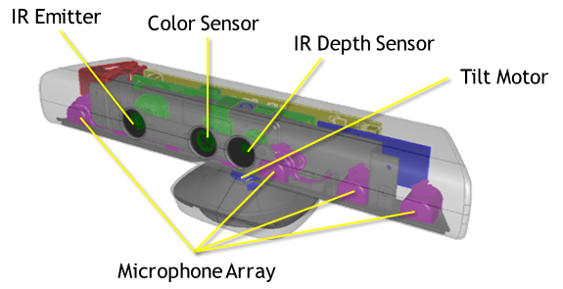
A Kinect (és a hozzá tartozó programok) 3 rétegből épülnek fel, ezek a hardware, a NUI Library (Kernel driverek, video és hangfeldolgozó eszközök, NUI API, stb), valamint a felhasználó által írt programok. A szenzorok 3 adatfolyamon keresztül kommunikálnak a PC-vel, ezek az Image stream (az RGB kamera képe), a Depth stream és az Audio stream. Az alábbi ábra szemléletesen is bemutatja a fent említetteket:
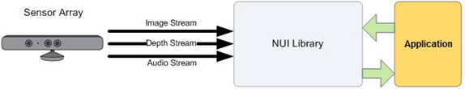
A NUI Library (Natural User Interface) felépítése:
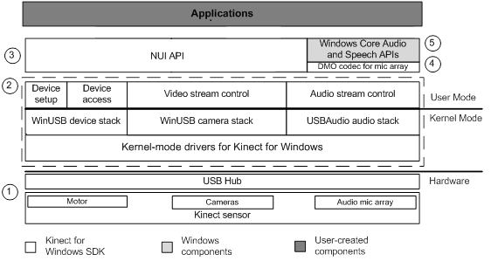

- Hardware és az USB hub, amin keresztül a szenzorok csatlakoznak a PC-hez.
- Kinect driverek, amelyek az SDK installálása során kerülnek fel a számítógépre.
- NUI: Audio és video komponensek a csontvázkövetésre, audio, szín és mélység feldolgozásához.
- DMO: DirectX Media Object a hang irányának meghatározására, valamint a „Microphone array beam-forming???”
- Windows7 standard API: audio, beszédfelismerés és média APIk.
- Face tracking (SDK 1.5 óta). Követi az arc izmainak mozgását. Ehhez 87+13 pontot azonosít az arcon, amit az alábbi kép ábrázol:
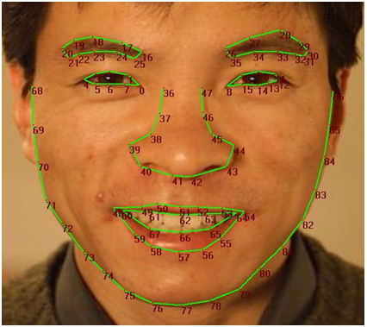
- A 13 pont, ami a képen nincs ábrázolva, az alábbiakat azonosítja: az orr középpontja, a száj szélei és a szemek középpontja
- A fej elmozdulását is képes érzékelni mindhárom tengely mentén. A hivatalos specifikáció az alábbiakat mondja:
Pitch: maximum ±20° elmozdulás, de ±10° alatt működik megbízhatóan.
Roll: maximum ±90° elmozdulás, de ±45° alatt működik megbízhatóan.
Yaw: maximum ±45° elmozdulás, de ±30° alatt működik megbízhatóan.
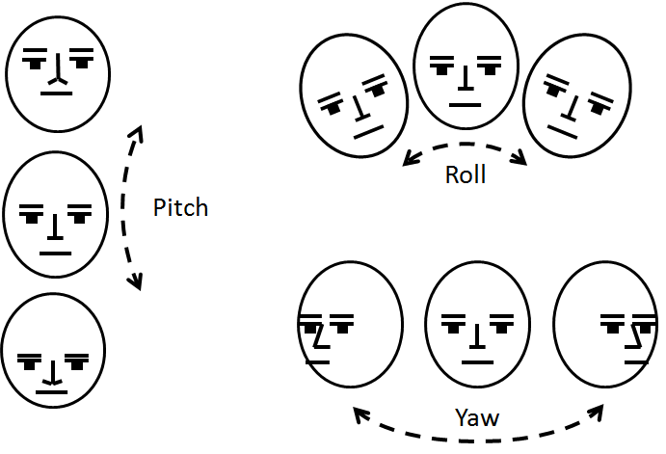
- Egy érdekes videó a csontozás követésére: http://www.youtube.com/watch?v=1iKLAihbH4o&feature=relmfu
- Létezik már open source alternatíva is a Microsoft SDK-jában található „skeleton tracking” megoldására, amit Skeltrack-nek hívnak (LGPL licence alatt). Erről egy videó: http://vimeo.com/user1454556/skeltrack
- A Skeltrack eléggé gyerekcipőben jár még a Microsoft megoldásához képest, de az open source community folyamatosan fejleszti. Jelenleg az emberi testen 7 pontot tud azonosítani (fej, vállak, könyök, kézfejek), valamint a háttérnek is szinte teljesen homogénnek kell lennie az eszköz megfelelő működéséhez.
- A Skeltrack része az GFreenect környezetnek (ez egy wrapper az OpenKinect projekt platformjához a Libfreenect-hez). Ezek is LGPL alatt terjesztett, nyílt szoftverek. A forráskódok az alábbi helyeken találhatók meg:
Skeltrack: https://github.com/joaquimrocha/Skeltrack
Reference manual for Skeltrack: http://people.igalia.com/jrocha/skeltrack/doc/latest/
Libfreenect: https://github.com/OpenKinect/libfreenect
OpenKinect wiki: http://openkinect.org/wiki/Main_Page

Felhasznált irodalom:
http://msdn.microsoft.com/en-us/library/hh855347.aspx
http://msdn.microsoft.com/en-us/library/jj130970
http://msdn.microsoft.com/en-us/library/jj131033.aspx
http://www.i-programmer.info/news/105-artificial-intelligence/3977-open-source-kinect-skeleton-tracking.html
http://arstechnica.com/gadgets/2012/03/igalia-releases-open-source-kinect-skeleton-tracking-library/

